Пояснительная записка к работе по биологии по теме «Митоз» 10 класс
Работа в двух вариантах составлена в виде тестовых заданий, соответствующих теме «Митоз»
В тестах представлены разнообразные задания по темам:
Часть А содержит 10 заданий с выбором одного верного ответа из трех базового уровня сложности.
Часть В содержит 6 задания с выбором нескольких верных ответов, на установление соответствия и определение последовательности процессов и явлений. Эти задания повышенного уровня сложности.
Часть С содержит задачу.
На выполнение теста рекомендуется выделить 30 минут.

Критерии оценивания:
Часть «А» - 10 баллов
Часть «В» - 22 балла
В₁ -1 балл
В₂ -3балла
В₃ -2 балл
В₄ -5 баллов
В₅ -5 баллов
В₆ -6 баллов
Часть « С» - 3 балла.
Итого – 35 баллов.
32-35 баллов - оценка «5»- 90-100%
31 - 24 баллов – оценка «4» - 70-89%
23 - 17 баллов – оценка «3»- 50-69%
Менее 16 баллов – оценка «2»-менее 50%

«Митоз» 10 класс 1 вариант
Уровень А
1. Что такое «клеточный цикл»?
а) срок жизни клетки
б) промежуток времени между делением клетки
в) момент деления клетки
2. Сколько фаз включает митоз?
а) 2 б) 3 в) 4
3. Продолжительность интерфазы составляет:
а) 10 % б) 50 % в) 90 %
4. Цитокинез – это:
а) раздвоение хромосомы б) деление цитоплазмы в) синтез белка в клетке
5. Выберите правильную очередность фаз митоза.
а) телофаза – анафаза – метафаза – профаза
б) интерфаза – телофаза – профаза — анафаза
в) профаза – метафаза – анафаза – телофаза
6. Для какой фазы характерен распад оболочки ядра и исчезновение клеточного ядрышка?
а) интерфаза б) профаза в) метафаза
7. Как называется завершающая фаза митотического деления?
а) профаза б) телофаза в) интерфаза
8. В какой фазе митоза происходят следующие процессы : хромосомы деспирализуются и становятся плохо видимыми, вокруг них образуется ядерная оболочка, восстанавливаются ядрышки:
а) профаза б) телофаза в) метафаза
9. Какой период интерфазы самый длительный :
а) пресинтетический б) постсинтетический в) синтетический
10. Двойной набор хромосом:
А. диплоидный Б. гаплоидный В. гомозиготный

Уровень В
1.Укажите фазы деления клетки, в которой количество хромосом и ДНК описывается формулой 2n4c.
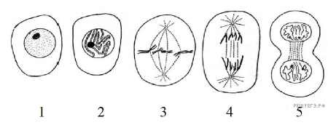
2.Выберите три верных ответа из шести и запишите цифры, под которыми они указаны.
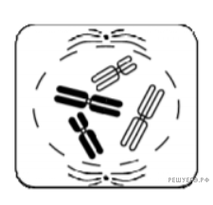
Какие из приведённых характеристик относятся к изображённой на рисунке стадии клеточного деления?
1) разрушение ядерной оболочки
2) спирализация хромосом
3) расхождение хроматид к полюсам клетки
4) начинают формироваться нити веретена деления
5) образование однохроматидных хромосом
6) расхождение центриолей к полюсам клетки
3.Установите последовательность этапов клеточного цикла, начиная с периода, в котором происходит репликация ДНК. Запишите в таблицу соответствующую последовательность цифр.
1) Анафаза
2) Профаза
3) Телофаза
4) Метафаза
5) Интерфаза
4.Установите соответствие между процессами и стадиями клеточного деления:
к каждой позиции, данной в первом столбце, подберите соответствующую
позицию из второго столбца.
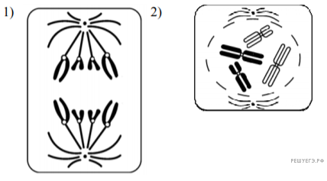
ПРОЦЕССЫ
А) разрушение ядерной оболочки
Б) спирализация хромосом
В) расхождение хроматид к полюсам клетки
Г) образование однохроматидных хромосом
Д) расхождение центриолей к полюсам
клетки
СТАДИИ ДЕЛЕНИЯ
1) 1
2) 2
Запишите в ответ цифры, расположив их в порядке, соответствующем буквам:
А | Б | В | Г | Д

5.Установите соответствие между характеристиками и стадиями клеточного цикла: к каждой позиции, данной в первом столбце, подберите соответствующую позицию из второго столбца.
ХАРАКТЕРИСТИКИ
А) удвоение ДНК
Б) образование новых органоидов
В) хромосомы выстраиваются по экватору клетки
Г) хромосомы в расплетённом состоянии
Д) нити веретена деления прикрепляются к центромерам хромосом
СТАДИИ КЛЕТОЧНОГО ЦИКЛА
1) метафаза митоза
2) интерфаза
Запишите в ответ цифры, расположив их в порядке, соответствующем буквам:
А | Б | В | Г | Д

6.Установите соответствие между процессами и стадиями митоза: к каждой позиции, данной в первом столбце, подберите соответствующую позицию из второго столбца.
ПРОЦЕСС
А) деспирализация хромосом
Б) выстраивание хромосом по экватору
В) каждая хромосома состоит из одной хроматиды
Г) восстановление ядерной оболочки
Д) цитокинез
Е) формирование веретена деления
СТАДИЯ МИТОЗА
1) метафаза
2) анафаза
3) телофаза
Запишите в ответ цифры, расположив их в порядке, соответствующем буквам:
А | Б | В | Г | Д | E

Уровень С
Задача . Известно, что в соматических клетках капусты содержится 18 хромосом. Сколько хромосом и молекул ДНК содержат клетки в пресинтетический период, метафазу и телофазу.
«Митоз» 10 класс 2 вариант
Уровень А
1. Как называется период подготовки клетки к делению?
а) метафаза б) профаза в) интерфаза
2. У каких организмов наблюдается явление митоза?
а) эукариоты б) прокариоты в) вирусы
3. Как называется одинарная нить хромосомы?
а) центриоль б) хроматида в) центромера
4. Сколько времени, в среднем, продолжается процесс митотического деления?
а) 10 % б) 50 % в) 90 %
5. Когда осуществляется удвоение ДНК?
а) телофаза б) интерфаза в ) профаза
6. Выберите правильную очередность периодов интерфазы.
а) синтетический – постсинтетический- пресинтетический
б) постсинтетический- синтетический - пресинтетический
в) пресинтетический – синтетический - постсинтетический
7. С какой фазой связан процесс цитокинеза?
а) метафаза б) анафаза в) телофаза
8. В какой фазе митоза происходят следующие процессы : увеличивается объем ядра, исчезают ядрышки, ядерная оболочка растворяется, хромосомы оказываются в цитоплазме :
а) профаза б) телофаза в) метафаза

9. Какой период интерфазы самый короткий :
а) пресинтетический б) постсинтетический в) синтетический
10. одинарный набор хромосом:
А.) диплоидный Б). гаплоидный В). Гомозиготный
Уровень В
1.Укажите фазы деления клетки, в которой количество хромосом и ДНК описывается формулой 2n2c.
2.Выберите три верных ответа из шести и запишите цифры, под которыми они указаны.
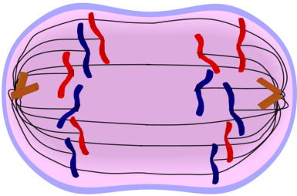
Какие из приведённых характеристик относятся к изображённой на рисунке стадии клеточного деления?
1) разрушение ядерной оболочки
2) спирализация хромосом
3) расхождение хроматид к полюсам клетки
4) начинают формироваться нити веретена деления
5) образование однохроматидных хромосом
6) расхождение центриолей к полюсам клетки
3.Установите последовательность этапов митоза. Запишите в таблицу соответствующую последовательность цифр.
1) разрушение ядерной оболочки
2) движение хромосом к полюсам клетки
3) расщепление центромер
4) формирование метафазной пластинки
5) разрушение веретена деления
4.Установите соответствие между процессами, происходящими на разных стадиях жизненного цикла клетки: к каждой позиции, данной в первом столбце, подберите соответствующую позицию из второго столбца.
ПРОЦЕССЫ
А) интенсивный обмен веществ
Б) спирализация хромосом
В) удвоение количества органоидов
Г) образование веретена деления
Д) расположение хромосом по экватору клетки

СТАДИИ
1) интерфаза
2) митоз
Запишите в таблицу выбранные цифры под соответствующими буквами
A | Б | В | Г | Д
5.Установите соответствие между процессами и фазами митоза, изображёнными на рисунках: к каждой позиции, данной в первом столбце, подберите соответствующую позицию из второго столбца.
ПРОЦЕССЫ
А) расхождение центриолей к полюсам
клетки
Б) укорачивание нитей веретена деления
В) присоединение нитей веретена деления
к хромосомам
Г) выстраивание хромосом в одной
плоскости
Д) спирализация хромосом
ФАЗЫ МИТОЗА
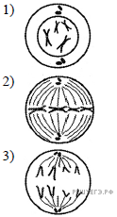
Запишите в ответ цифры, расположив их в порядке, соответствующем буквам:
А | Б | В | Г | Д
6.Установите соответствие между процессами и стадиями митоза: к каждой позиции, данной в первом столбце, подберите соответствующую позицию из второго столбца.
ПРОЦЕСС
А) компактизация ДНК
Б) выстраивание хромосом по экватору
В) расхождение хроматид к полюсам клетки
Г) исчезновение ядерной оболочки
Д) укорачивание нитей веретена деления
Е) формирование веретена деления
СТАДИЯ МИТОЗА
1) профаза
2) метафаза
3) анафаза
Запишите в ответ цифры, расположив их в порядке, соответствующем буквам:
А | Б | В | Г | Д | E

Уровень С
Задача . Соматические клетки дрозофилы содержат 8 хромосом. Сколько хромосом и молекул ДНК содержат клетки в постсинтетический период , профазу и анафазу.

